Procedimiento para la toma de datos de turbina de viento *Raptor* del LIENE mediante LabView.

**Autor: Mauricio Bolívar González.**

Este documento se brinda como parte del sistema de adquisición de datos en tiempo real con la programación en LabView empleada, con el fin de indicar el procedimiento para emplear el programa de manera estandarizada.

Fecha: 22 de mayo de 2023.

**Pasos para abrir el archivo:**

Seleccionar y abrir el proyecto de LabView:



En la vista del proyecto, seleccionar el VI: MainDAQUse:

Notas: Los archivos Test se pueden usar para verificar que las conexiones estén bien, al igual que la orientación de polos del imán en el sensor Hall.

**Procedimiento previo:**

1. Brindar dirección y nombre de archivo a guardar, como .txt. Para ello, se debe dar indicar en el cuadro de texto la dirección, esto también se puede hacer con el uso de los tres puntos para abrir el explorador de archivos y seleccionar uno existente.

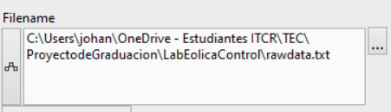

1. Indicar las condiciones de los sensores del DAQ, **Number of magnets** debe permanecer en 1 por ahora. El **voltaje límite** indica valores por los que se considera que la señal indica 0.

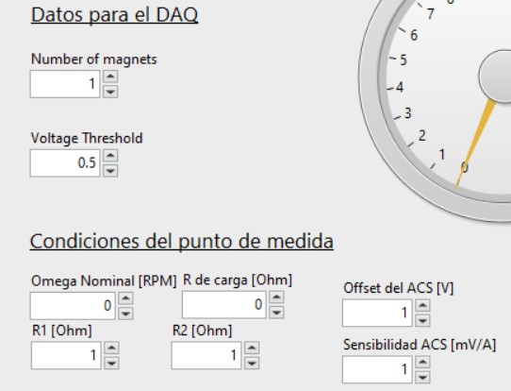

1. Indicar las condiciones para el punto de medida, estas son las que se muestran a continuación.



* 1. El punto de omega nominal debe variarse cada vez que se escriba en el archivo aunque no se conozca la velocidad, ya que esto se usa para identificar las distintas medidas en el archivo.
  2. Para que la frecuencia converja más rápido, lo ideal es iniciar el programa cuando ya el motor este girando.

Diagrama del circuito:

**Procedimiento para toma de datos:**

1. En la figura se da un ejemplo de las condiciones previas.

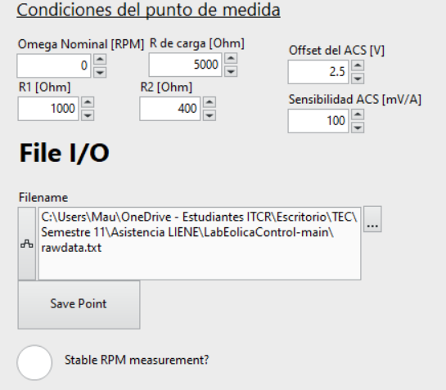

1. Para iniciar el programa, se da click en **run**, la flecha blanca:

1. Al iniciar el programa, se observará un comportamiento similar al siguiente:

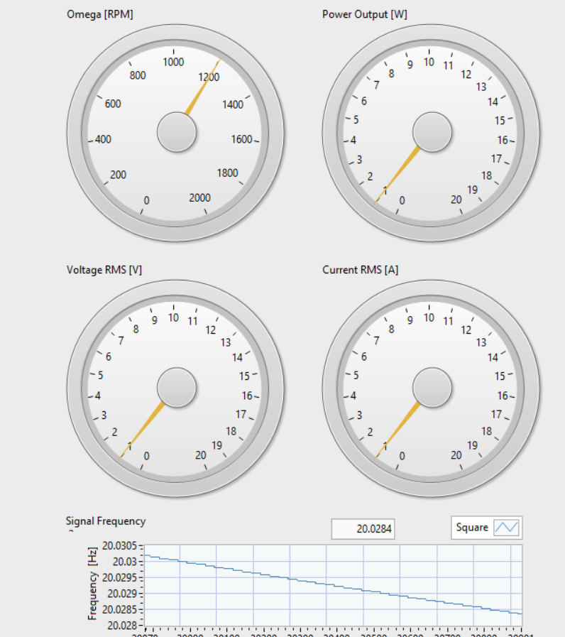

1. Una vez que se indique un valor estable de RPM, se da click en **save point** para comenzar el guardado de las medidas, se guardan durante un tiempo definido y se da click nuevamente en **save point** para detener el guardado.
   1. En ocasiones, el programa puede requerir una corrida inicial para cambiar el estado del VI: Frequency Calc, esto se da cuando la frecuencia medida indica un valor infinito o nulo. Para hacer esto se da click en run, paso 2 y luego, se detiene el programa. La próxima vez que se ejecute el conteo debería cambiar de forma normal.
   2. Según sea la frecuencia angular, puede que el conteo no llegue a quedar en un indicador estable de RPM, pero se puede apreciar que el valor de la frecuencia se mantiene en un margen definido como “estable” por los usuarios (por ejemplo, si es de 15 Hz, se daría una oscilación lenta hacia este valor que puede hallarse en los 15,005 Hz).
   3. Este comportamiento también se puede solucionar al incrementar el numero de muestras, al dar doble click en la tarea DAQ ACS 2.0 desde la vista del proyecto de LabView y variar **number of samples per channel**. Importante no variar **samples to read** a menos que se cambie en los puntos relevantes del programa.

1. Finalmente, se da click en **STOP** para detener el programa. Se cambian los valores del punto de medida sin cambiar el nombre del archivo a guardar. Se da nuevamente click en **STOP** previo a ejecutar el programa de nuevo para liberar el botón.

6. Se repiten los pasos 2 a 5 para los puntos de medida definidos.

**Post Procesamiento:**

1. Se abre el archivo de Python: dataanalysis.py
   1. Este requiere las dependencias de numpy y plotly.
2. Se cambia la dirección del archivo de datos puros y la dirección del archivo de datos procesados según se requiera.
   1. No se debe remover el carácter r al inicio del string, para evitar cambiar los \ de Windows.



1. El programa promedia los valores según los distintos puntos medidos, una salida de post procesado es similar a la siguiente:

1. Se ejecuta el código y este debe observar una interfaz como la siguiente (Datos de ejemplo):

* 1. Para variar los datos de Omega del valor medido al nominal, o de R del valor medido al nominal, se debe variar el índice de los arrays, como se indica en el código:

Donde el índice indica la columna de datos que se usará.